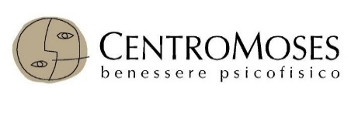**IL DANNO PSICOLOGICO A SEGUITO DI UN TRAUMA:**

**PSICOLOGO, MEDICO E AVVOCATO A CONFRONTO**

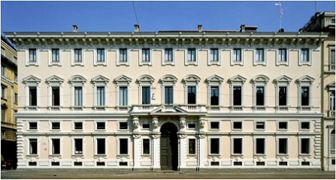

**12 Novembre 2016**

**Sala Montanelli**

**Circolo della Stampa**

**Palazzo Bocconi - Corso Venezia 48 MILANO**

**Ore 9:00** *Introduzione alla giornata e moderazione dei lavori.* **Avv. Federico Lerro**, Studio Legale LDS Milano

**Ore 9:30** *Il danno psicologico in giudizio e la relativa giurisprudenza di merito.* **Avv. Alessandra Giordano**,

Studio Legale LDS Milano

**Ore 10:15** *La risarcibilità e l’indennizzabilità del danno alla persona.* **Dott. Paolo Galeazzi**, Medico Legale

**Ore 11:00** Coffee Break

**Ore 11:15** *L’identificazione del simulatore di danno psichico.* **Prof. Giuseppe Sartori**, Università di Padova

**Ore 12:15** *Le memorie traumatiche nel racconto delle vittime di un trauma.* **Dott.ssa Giuseppina Canevisio**,

CentroMoses di Treviglio

**Ore 13:00** Pausa Pranzo

**Ore 14:15** *Trauma psichico, danno biologico e psicopatologia.* **Dott.ssa Letizia Bossini**, A.O. Universitaria di Siena

**Ore 15:00** *Strumenti di valutazione psicometrica utilizzati nella perizia psicologica.* **Dott.ssa Loretta Moroni**,

CentroMoses di Milano

**Ore 15:30** Coffee Break

**Ore 15:45** *La cura del trauma con la psicoterapia EMDR e la sua applicazione nei contesti di emergenza*

**Dott.ssa Sava Perilli**, Centro Ricerche e Studi in Psicotraumatologia di Milano

**Ore 16:15** Discussione e tavola rotonda condotta da Dott. **Giorgio Bertolotti** (Fondazione Maugeri di Tradate)

e **dott.ssa Ornella Bettinardi** (AUSL di Piacenza). *Il coordinamento di medico, psicologo* *e avvocato*

*in caso* *di risarcimento del danno psicologico*

**Ore 18:00** Consegna questionario ECM e chiusura lavori

8 crediti ECM per medici e psicologi. 4 crediti per avvocati

L’evento è organizzato dall’Avv. Federico Lerro con la collaborazione del CentroMoses.

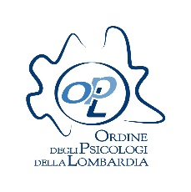**Con l’adesione di**

